Wytrzymała obudowa na sześć dysków - ToughArmor MB118VP-B
Oto kolejna propozycja ze znanej ze swojej wytrzymałości serii ICY DOCK ToughArmor, czyli MB118VP-B. Przeznaczona jest na sześć dysków U.2/U.3 NVMe SSD o wysokości do 9,5 mm.

Wydajność PCIe 4.0, łatwe użytkowanie
ToughArmor MB118VP-B, która idealnie mieści się w zatoce 5,25 cala, wykorzystuje trzy złącza SlimSAS (SFF-8654) i pozwala na bardzo szybkie przesyłanie danych w przypadku każdego z sześciu dysków - do 64 Gb/s. To dwa razy szybciej niż w przypadku standardu PCIe 3.0. i aż dziesięć razy w porównaniu z SATA.
Dysk montowany jest na tacce ToughArmor MB118VP-B, którą można w łatwy sposób wysunąć. Ogranicza to problemy związane z wymianą.
Miłym dodatkiem, który pozwala lepiej pracować, jest także możliwość skorzystania z przypinanych identyfikatorów. Dzięki nim zawsze wiesz, w którym slocie znajduje się konkretny dysk z odpowiednimi danymi. Pomagają też diody, które świecą się, gdy dysk jest w slocie i w użyciu.

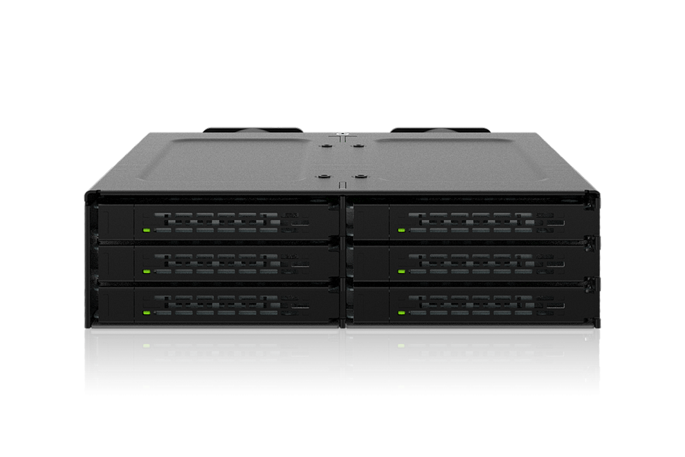
Wytrzymałość i bezpieczeństwo, czyli znaki rozpoznawcze serii ToughArmor
Obudowa ta może się także pochwalić wydajnym chłodzeniem. Zapewniają je dwa wentylatory 40x20 mm, a także specjalnie rozmieszczone otwory. Dzięki temu Twoje dyski nie przegrzewają się i nie ulegną uszkodzeniu.
Za ich ochronę odpowiada także technologia uziemienia EMI czy zatrzask Eagle-hook do zabezpieczenia dysku przed wysunięciem się. Obudowa oraz tacki są również w całości wykonane z metalu. ToughArmor MB118VP-B ma ograniczoną 5-letnią gwarancję od wszelkich defektów. Możesz też liczyć na wsparcie techniczne.
Gdzie ToughArmor MB118VP-B może być wykorzystywana?
Dzięki swoim możliwościom oraz dużej wytrzymałości MB118VP-B świetnie sprawdzi się u twórców contentu, którzy potrzebują pewnego i stabilnego przechowywania danych. To również dobry wybór dla prognoz w czasie rzeczywistym, obliczeń wojskowych czy przechowywania danych autonomicznie sterowanych pojazdów. Innymi słowy wszędzie tam, gdzie informacje muszą być bezpieczne i gotowe do szybkiego użycia.

Dowiedz się więcej o ToughArmor MB118VP-B

